Закрытие творческого сезона 2017-2018гг. культурно-досуговых учреждений м.р. Ставропольский проводимые под эгидой профсоюзной организации в июле 2018г., прошли в новом формате. Был объявлен Конкурс «Хозяюшка Дома культуры (Клуба)» целью которого является укрепление взаимоотношений между работниками учреждений культуры, объединение и сплочение коллектива, формирование положительного имиджа сельских учреждений. Награждались лучшие сотрудники.
Так 10.07.2018г. с хлебом солью встречали работники культуры села Ташла
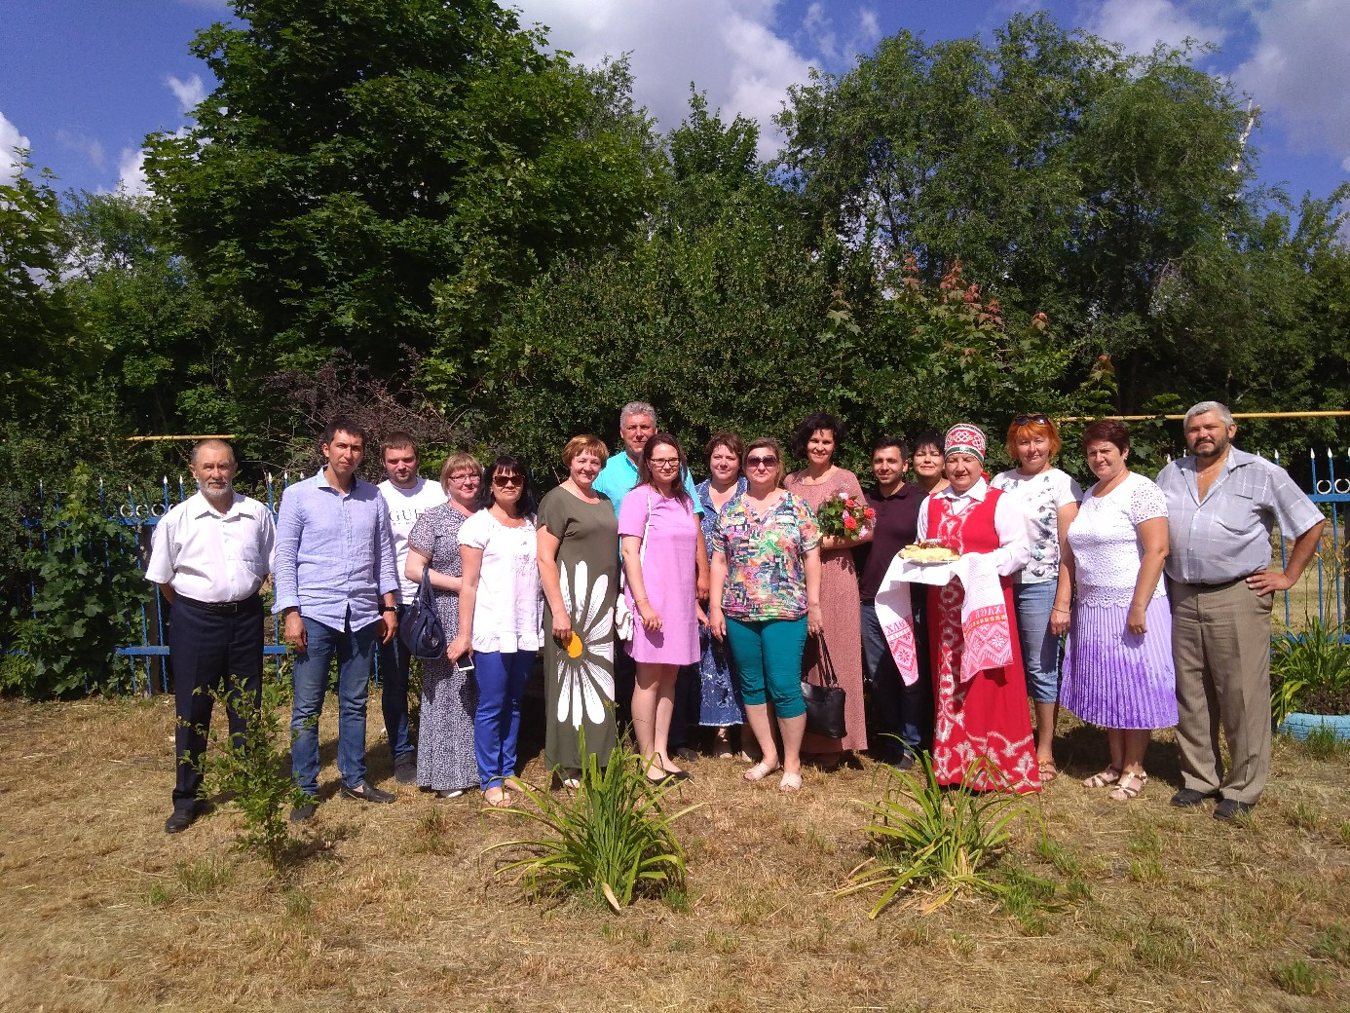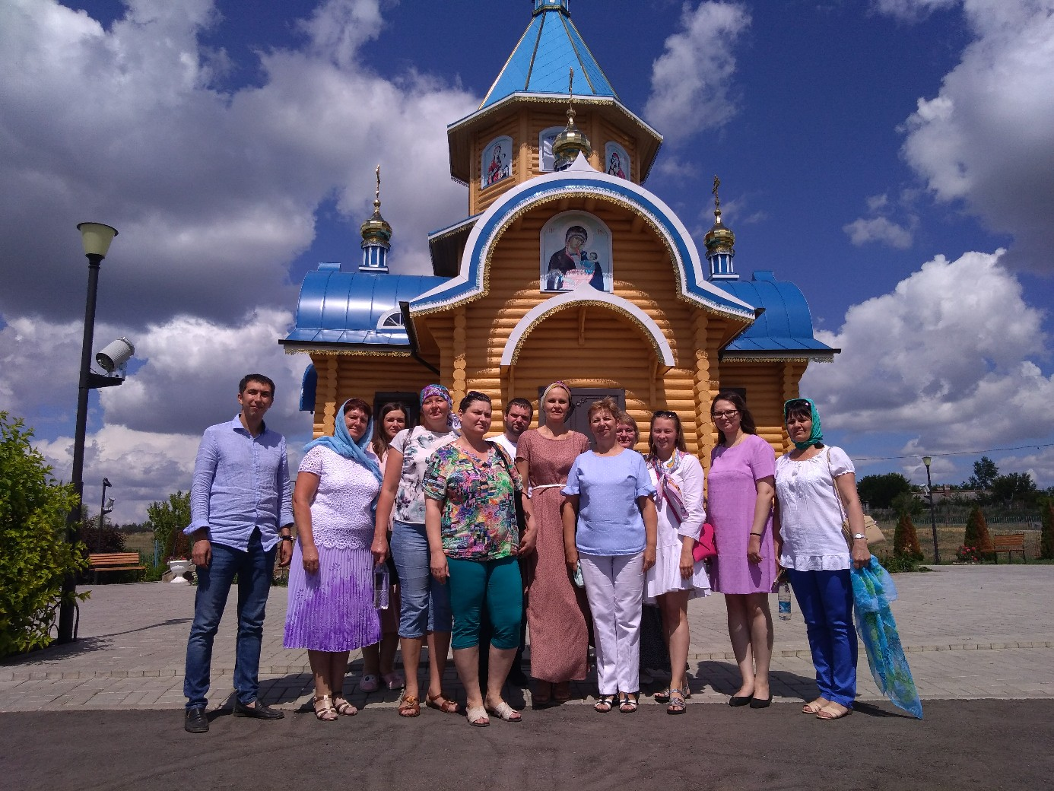
11.07.2018г. туристический выезд организовали работники Хрящевки.
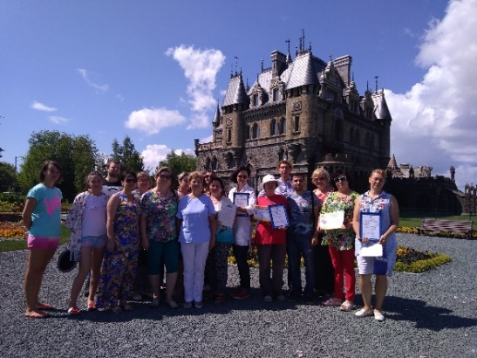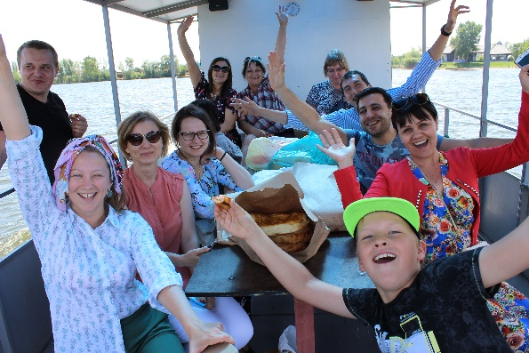
12.07.2018г. В-Санчелеево представлено театральное представление.
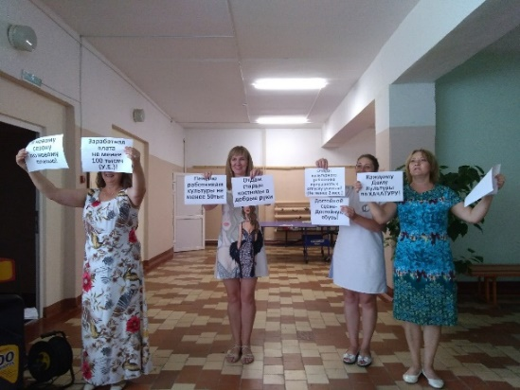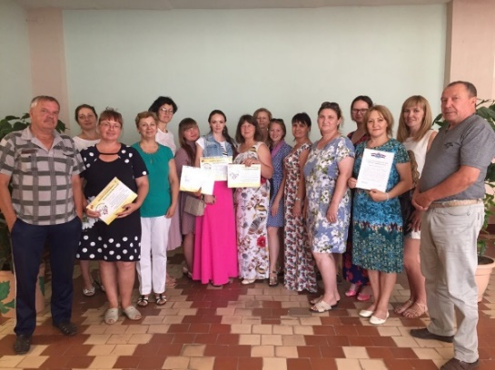
17.07.2018г. в селе Александровка встретила шоу программой.
